85-861 Bydgoszcz, ul. Glinki 144
tel.: (052) 345 04 30, 345 04 32
fax: (052) 345 06 30
e-mail: ztch@ztch.pl
http:// www.ztch.pl

Wyłączny dystrybutor firmy HANSEN, USA i RFF, Francja

- AUTOMATYKA CHŁODNICZA
- ARMATURA
- URZĄDZENIA

Regulator ciśnienia parowania

RE3952-P

Dane techniczne

● Zasilanie elektryczne: U_{n} = 230 V 50 Hz -10% do + 5%

● Zakres pomiaru ciśnienia: -1 do 8 bar z rozdzielczością 0,1 bar
● Pobór mocy: 6,5 VA
● Stopień ochrony od frontu: IP65 (gdy zastosowano wszystkie dostarczone elementy montażowe)
● Podłączenie elektryczne: konektory 1 x 6,3 mm/ 2 x 2,8 mm
● Temperatura otoczenia: 0 do 60⁰C
● Wilgotność: max 95%
● Wymiary obudowy: wysokość x szerokość x głębokość: 96 x 96 x 160 mm
● Wyjście sterujące: 4-20 mA 15 VDC
● Wejście sprzężenia zwrotnego zaworu: 4-20 mA

Główne zastosowanie – współpraca z zaworem silnikowym hermetycznym HMMV firmy Hansen.

Opis:

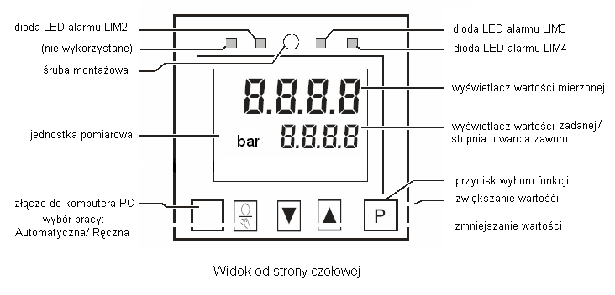

Wyświetlacz wartości mierzonej: wyświetlanie zmierzonej wartości ciśnienia w zakresie – 1 do 8 bar,

Wyświetlacz wartości zadanej/ stopnia otwarcia zaworu: wyświetlanie wartości zadanej ciśnienia przez użytkownika, wyświetlanie stopnia otwarcia zaworu,

Złącze do połączenia komputera PC: złącze do połączenia regulatora RE3952-P z komputerem PC (do wprowadzania ustawień fabrycznych)

Praca automatyczna/ ręczna: naciskając przycisk „wyboru pracy” istnieje możliwość wybrania pracy ręcznej lub automatycznej. Uruchomienie trybu pracy automatycznej sygnalizowane jest przez wyświetlanie jednostki pomiarowej „bar”, natomiast pracy ręcznej – wyświetlanie napisu „Man”

Praca automatyczna: W tym trybie położenie zaworu regulacyjnego HMMV regulowane jest wg ustawionego algorytmu. Na wyświetlaczu widoczna jest wartość ciśnienia zmierzonego (górny wyświetlacz), zadanego (dolny wyświetlacz) oraz jednostka pomiarowa „bar”. W trybie tym istnieje możliwość podglądu stopnia otwarcia zaworu HMMV. W tym celu należy:
- nacisnąć krótko przycisk „P” i następnie krótko przycisk „▲”.
Po wykonaniu tych czynności na wyświetlaczu regulatora, w miejscu gdzie normalnie wyświetlana jest wartość ciśnienia zadanego (dolny wyświetlacz), pojawi się procentowy stopień otwarcia zaworu (0 do 100%). Po czasie ok. 60 sekund wyświetlacz powróci do wyświetlania wartości zadanej.

Praca ręczna: Na wyświetlaczu widoczna jest wartość ciśnienia zmierzonego (górny wyświetlacz), procentowy stopień otwarcia zaworu (0 do 100%) (dolny wyświetlacz) oraz napis „Man”. W trybie tym istnieje możliwość ręcznego zamykania i otwierania zaworu HMMV. W tym celu należy:
- naciskać przycisk „▼” aż do momentu, w którym na wyświetlaczu dolnym pojawi się napis 0 (0%), aby całkowicie zamknąć zawór,
- naciskać przycisk „▲” aż do momentu, w którym na wyświetlaczu dolnym pojawi się napis 100 (100%), aby całkowicie otworzyć zawór.
Pojedyńcze naciśnięcie przycisku „▼” powoduje zmniejszenie („▲” zwiększenie) stopnia otwarcia o 1%.

Zmiana wartości zadanej ciśnienia : W celu zmiany wartości zadanej należy ustawić sterownik w tryb pracy automatycznej i:
- aby zmniejszyć wartość zadaną ciśnienia należy nacisnąć przycisk „▼”
- aby zwiększyć wartość zadaną ciśnienia należy nacisnąć przycisk „▲”
Pojedyńcze naciśnięcie przycisku „▼” powoduje zmniejszenie („▲” zwiększenie) wartości ciśnienia o 0,1 bar.

Informacje o błędach: Pojawienie się napisu FAIL na wyświetlaczu wartości mierzonej (górny wyświetlacz) oznacza błąd przetwornika ciśnienia. Możliwe przyczyny:
- przerwa lub odwrócenie polaryzacji,
- przerwa w obwodzie 4-20 mA przetwornika ciśnienia.
W przypadku, gdy przetwornik ciśnienia poddany zostanie ciśnieniu wyższemu niż 8 bar regulator ograniczy wskazania do wartości dla górnej wartości zakresu tj. 8 bar, a sygnał sterujący wyjściowy zostanie ograniczony do 20 mA. Zatem przy przekroczeniu górnego zakresu pomiarowego przetwornika (8 bar) zawór HMMV będzie w stanie pełnego otwarcia.

Wyjścia alarmowe
Regulator ma 3 wyjścia alarmowe przekaźnikowe (beznapięciowe) LIM2, LIM3, LIM4, każdy z progiem górnym i dolnym i histerezą dla każdego progu. Obciążalność styków przekaźnikowych: 2A 250 VAC. Zadziałanie alarmów sygnalizowane jest też optycznie na regulatorze przez zapalenie odpowiedniej lampki diodowej LED. Sposób ustawienia alarmów podano w oddzielnej instrukcji.

Uwaga!
© 2004 ZTCh® Wszelkie prawa zastrzeżone T211/00/04
Należy zwrócić uwagę, że silnik napędowy zaworu regulacyjnego HMMV zasilany jest oddzielnie ( z poza sterownika RE3952-P) prądem 24 V 50 Hz. W wypadku wyłączenia zasilania silnika zawór pozostaje w swym położeniu. Natomiast w przypadku przerwy lub zaniku sygnału sterującego 4..20 mA z regulatora RE zawór HMMV zostanie całkowicie zamknięty.

Schemat połączeń elektrycznych regulatora RE3952-P z zaworem HMMV i przetwornikiem ciśnienia P299 oddzielnie.

© 2004 ZTCh® Wszelkie prawa zastrzeżone T211/01/04

